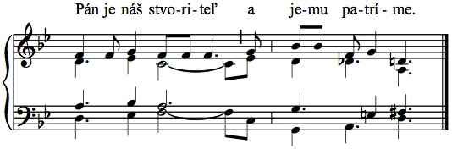
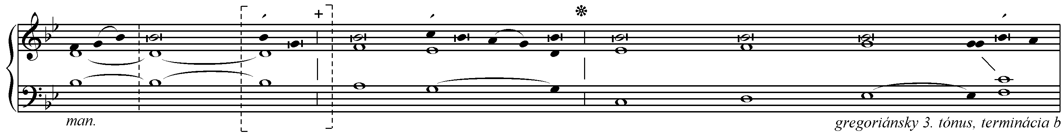
29. týždeň, pondelok
II. cyklus, cezročné obdobie

text: Liturgické čítania na každý deň, SSV, 2010, s.1103
spracoval: Juraj Kubek, 2012

Ž 100, 2. 3. 4. 5
1.Jasaj na chválu Pánovi, celá zem, __ + __ s radosťou slúžte Pánovi. _____ * __ S plesaním vstupujte pred jeho tvár. — R.

2.Vedzte, že náš Pán je Boh; _______ + __ on je náš stvoriteľ
a jemu patríme, ____________ * __ sme jeho ľud a ovce z jeho stáda. — R.
3.Vstupujte do jeho brán
s piesňou chvály ______________ + __ a do jeho nádvorí
s piesňami oslavnými;________ * __ chváľte ho a velebte jeho meno. — R.

4.Lebo Pán je dobrý; ____________ + __ jeho milosrdenstvo trvá naveky _ * __ a jeho vernosť z pokolenia na pokolenie. — R.


